**KEAMANAN JARINGAN**

**HTTP Over UDP QUIC**



Disusun Oleh :

Choirun Annas 3122640032

Muhammad Dzaky Mahfuzh 3122640050

D4 LJ B Teknik Informatika

Politeknik Elektronika Negeri Surabaya Kampus ITS Keputih Sukolilo Surabaya 60111 Telp. 031-5947280, 031-5946114, Fax:031-594611

**Laporan Resume**

**Apa itu Quic?**

Protokol jaringan yang

dikembangkan oleh Google untuk mengirimkan data web melalui koneksi UDP (User Datagram Protocol). Tradisionalnya, protokol HTTP (Hypertext Transfer Protocol) menggunakan TCP (Transmission Control Protocol) sebagai protokol transportasinya.

**Bagaimana Quic bekerja?**

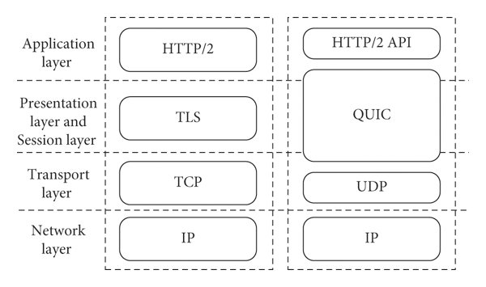

QUIC menggunakan UDP sebagai protokol transportasinya, yang menawarkan latensi yang lebih rendah dan throughput yang lebih tinggi dibandingkan TCP. Selain itu, UDP memungkinkan QUIC untuk melewati perangkat jaringan (middleboxes) yang mungkin mengganggu koneksi TCP. QUIC juga mencakup protokol enkripsi bawaan berdasarkan TLS 1.3, yang menyediakan komunikasi yang aman antara titik akhir (endpoints) dan membuat lebih sulit bagi pihak ketiga untuk menyadap dan memanipulasi lalu lintas internet.

**Keunggulan Quic**

- Kecepatan koneksi: QUIC dirancang untuk memulai koneksi lebih cepat daripada TCP. Hal ini dapat mengurangi waktu yang dibutuhkan untuk membangun koneksi dan memulai transfer data.

- Fitur keamanan: QUIC telah mengintegrasikan keamanan secara inheren. Protokol ini menggunakan TLS (Transport Layer Security) sebagai bagian dari desainnya, yang menyediakan enkripsi data secara default.

- Koneksi multiplexing: QUIC memungkinkan multiplexing secara natif, yang berarti beberapa permintaan HTTP dapat dikirimkan melalui satu koneksi. Hal ini mengurangi overhead yang terkait dengan pembukaan dan penutupan koneksi yang sering pada HTTP/TCP.